VASARIO 16-OSIOS KELIU

Tikslas – ugdyti istorinę ir pilietinę mokinių sąmonę susipažįstant su nelengva lietuvių politine veikla XX a. pradžioje siekiant atkurti Lietuvos Nepriklausomybę ir atrasti šiandienos mieste šių reikšmingų įvykių įamžinimo ženklus.
Siekdami tikslo mokiniai:
pagilina supratimą apie istorijos mokslo (istoriografijos) raidą;
remdamiesi įgytomis žiniomis, geba formuluoti nagrinėjamus probleminius istorijos klausimus, kritiškai juos analizuoja;
mokosi kurti istorinį pasakojimą;
geba atskirti ir paaiškinti skirtingų istorinių epochų ypatumus;
suvokia svarbiausius politinės, ekonominės, religijų, kultūros, žmogaus ir gamtos istorijos klausimus, gebėdami analizuoti ir interpretuoti istoriografijos suformuluotas problemas;
remdamiesi įgytomis žiniomis, geba žvelgti į istoriją ir suvokti šiandieninių politinių, socialinių ir kultūrinių problemų istorines ištakas ir jų patirtis.
Ugdomos šios kompetencijos: pažinimo, kūrybiškumo, komunikavimo, pilietiškumo.
Aktyvaus mokymosi metodai:
darbas grupėse, aktyvus klausymas, „žiūrėk-galvok-aptark su draugu“, „istorijos pasakojimas, skaitymas“, praktinis (aktyvus aplinkos) tyrimas, aplinkos istorinių objektų fiksavimas.
Priemonės:
užduočių lapai, rašikliai, mobilieji telefonai arba planšetės, fotoaparatai.
Anotacija:
Eidami pateiktu maršrutu mokiniai susipažįsta su lietuvių XX a. I pusėje plėtota politinę veiklą menančiais miesto objektais ir atlieka užduotis.
Maršrutas yra bendras vidurinio ir pagrindinio ugdymo moksleiviams, bet tik skiriasi užduotys!
Mokinius turėtų lydėti mokytojas ir padėtų rasti objektus, juos pristatyti ir primintų atlikti užduotis.
Mokinius prašoma užfiksuoti lankomus objektus ar su jais susijusius objektus nuotraukose.
Parengti foto pasakojimą apie aplankytus objektus ir (ar) pristatyti pasakojimą apie patirtus įspūdžius.
Galimas kitas pamokos scenarijus, kai maršrutą vyresniųjų klasių mokiniai pristato jaunesniųjų klasių mokiniais. Tuomet jau pamoką veda mokiniai.
Maršrutas:
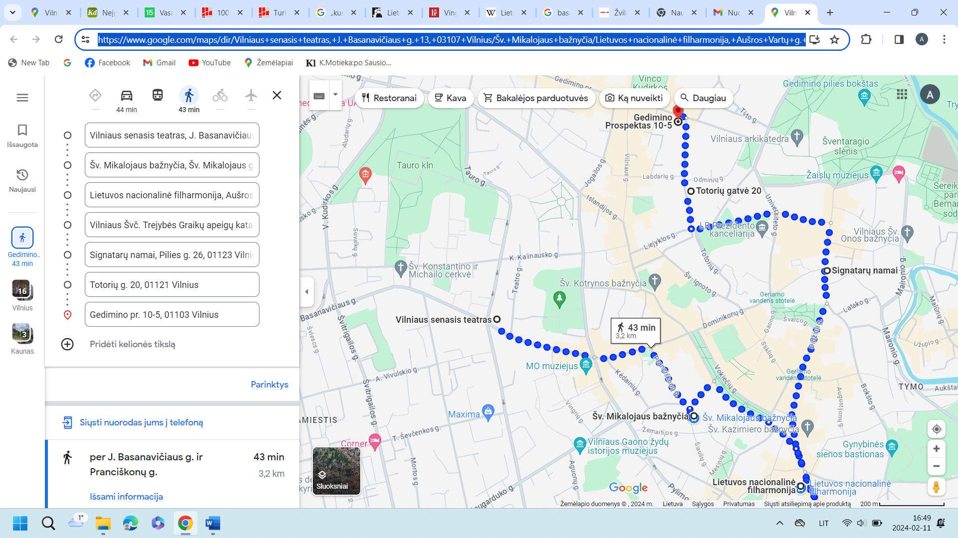
- Vilniaus senasis teatras
- Šv. Mikalojaus bažnyčia
- Lietuvos nacionalinė filharmonija
- Paminklas Jonui Basanavičiui
- Vilniaus Bazilijonų vienuolynas
- Signatarų namai
- buvusi „Lietuvos Aido“ spaustuvė
- buvusi A. Jurašaitytės fotoateljė
Supažin(din)ti su:
- Maršrutas pradedamas prie dabartinio Vilniaus senojo teatro, tuometinio Vilniaus žiemos teatro, kur 1917 m. rugsėjo mėn. vyko Lietuvių konferencija, (Vilniaus konferencija) lietuvių visuomenės 200-ų atstovų susirinkimas. Čia buvo svarstomos Lietuvos valstybės atkūrimo problemos ir išrinkta Lietuvos Tarybą. Konferencijos akimirkas fotografijose užfiksavo A. Jurašaitytė.
P.S. Lietuvių mokslo draugija, kuriai vadovavo Jonas Basanavičius, šalimais tuometinės Didžiosios Pohuliankos gatvėje, 14/17 (dabartinis Mindaugo ir J.Basanavičiaus 5/16 gatvių kampas) turtuolio Pimenovo name įkūrė pirmąją lietuvišką gimnaziją, kuriai vadovavo lietuvių kalbos mokytojas Mykolas Biržiška. Anuomet mokykla vadinosi „Jono Basanavičiaus, Mykolo Biržiškos ir Povilo Gaidelionio Vilniaus lietuvių gimnazijos kurso pamokos“. Į pirmąsias pamokas 1915 m. spalio 18 d. susirinko 25 mokiniai, o tų pačių metų gruodį mokinių skaičius pasiekė 75. Mokslas buvo mokamas, nepasiturintiems buvo daromos lengvatos, o neturintiems kur gyventi suteikiamas bendrabutis. Iki 1918 m. šį mokykla, pervadinta į „Ryto“ draugijos lietuvių gimnazija, dar veikė šiose patalpose. Vėliau patalpos pakeistos. Vytauto Didžiojo vardas gimnazijai suteiktas 1921 m. rugpjūčio mėnesį.
Daugiau:
https://www.vle.lt/straipsnis/lietuviu-konferencija/
https://lt.wikipedia.org/wiki/Vilniaus_konferencija
https://www.lrytas.lt/lietuvosdiena/aktualijos/2018/02/16/news/vingiuota-ir-intriguojanti-istorinio-atvaizdo-istorija-4660689
https://web1.mab.lt/2018-01/vilniaus-konferencija/
ATLIEKAMOS UŽDUOTYS

- Šv. Mikalojaus bažnyčioje dar XIX a. pab. rinkosi lietuviai ir rūpinosi turėti savo bendruomenės bažnyčią. Joje buvo sukurta vadinama „Dvylikos Vilniaus apaštalų kuopa", kuri rūpinosi bažnyčios atgavimu. Leidimas oficialiai naudoti bažnyčią lietuviškoms pamaldoms buvo gautas 1901 m. gruodžio 8 d. „Dvylikos Vilniaus apaštalų kuopos“ nariai aktyviai prisidėjo prie lietuvių tautiškumo puoselėjimo, dalis jų aktyviai prisidėjo prie Lietuvos valstybės atkūrimo.
Daugiau:
https://lt.wikipedia.org/wiki/Vilniaus_%C5%A1v._Mikalojaus_ba%C5%BEny%C4%8Dia
https://www.vle.lt/straipsnis/sv-mikalojaus-baznycia/
https://www.vle.lt/straipsnis/dvylika-vilniaus-apastalu/
ATLIEKAMOS UŽDUOTYS.

- Lietuvos nacionalinė filharmonija nuo 1940 m. 1905 m. gruodžio 4-5 dienomis rūmuose ( pastatas vadintas Miesto salės rūmai ) posėdžiavo Didysis Vilniaus Seimas. Miesto salėje susirinko apie 2000 lietuvių atstovų iš visos Lietuvos, Ukrainos, Latvijos, Lenkijos ir kitų šalių. Seimas priėmė rezoliuciją, kurioje Lietuvai reikalauta autonomijos, lietuvių kalbos įvedimo mokyklose ir įstaigose.
Daugiau:
https://www.vle.lt/straipsnis/lietuvos-nacionaline-filharmonija/
https://lt.wikipedia.org/wiki/Lietuvos_nacionalin%C4%97_filharmonija
ATLIEKAMOS UŽDUOTYS.
- Paminklas lietuvių tautos patriarchui J. Basanavičiui buvo atidengtas 2018 m. lapkričio 23 d. Paminklo autorius Gediminas Piekuras.
Daugiau:
https://www.bernardinai.lt/2018-11-14-zvilgsnis-i-naujaja-jono-basanaviciaus-skulptura/
https://www.lrt.lt/naujienos/kultura/12/1888487/i-vilniaus-kalbanciu-skulpturu-pasnekesi-isitrauks-ir-patriarchas-jonas-basanavicius
ATLIEKAMOS UŽDUOTYS

- Bazilijonų vienuolyno pastatas. Lietuvių mokslo draugija, mokslo, švietimo ir kultūros draugija, veikusi 1907–1938; 1939-1940. Kurį laiką glaudėsi Bazilijonų vienuolyno pastatuose, turėjo čia ir biblioteką. Baiminantis, kad draugijai priklausančios bibliotekos rinkiniai gali dingti, ją prižiūrėti ėmėsi šalia apsigyvenęs J. Basanavičius. Čia, J. Basanavičiaus kabinete, turėjo būti pasirašytas Lietuvos Tarybos aktas, kuriuo teisiškai atkurta Lietuvos valstybė. Deja, dėl šalčio Lietuvos Tarybos nariai pasirinko posėdį tęsti kitose patalpose.
Daugiau:
https://www.vle.lt/straipsnis/lietuviu-mokslo-draugija/
https://lt.wikipedia.org/wiki/Lietuvi%C5%B3_mokslo_draugija

- Signatarų namai. „Baltojo“ Štralio namuose 1915 –1918 m. trečiame aukšte buvo įsikūręs Lietuvių laikinojo komiteto nukentėjusiems nuo karo šelpti centrinis komitetas. Čia susirinko ir Lietuvos Taryba 1918 m. vasario 16 dieną (šeštadienio). Pastarąją dieną vyko du posėdžiai. Pirmojo posėdžio metu 11:15 valandą priimtas Nepriklausomybės Aktas, nors Jonas Basanavičius vėliau tvirtino, kad tai įvyko 12:30. Įdomu, kad posėdžiams buvo pasirinkta būtent ši vieta, todėl, kad J. Basanavičiaus kabinetas buvo beveik nekūrenamas, o tuo metu vasaris buvo itin šaltas.
P.S. 1915 m. nuo Didžiojo Vilniaus seimo lietuvius telkę visuomenės veikėjai įsteigė Lietuvių draugiją nukentėjusiems dėl karo šelpti. Pirmajam pasauliniam karui besibaigiant, Draugijos centrinis komitetas, kuriame buvo ir keturi būsimi signatarai, – Antanas Smetona, Jurgis Šaulys, Steponas Kairys, Petras Klimas, – ėmė planuoti Lietuvos valstybės atstatymo ir nepriklausomybės paskelbimo veiksmus.
Daugiau:
https://www.vle.lt/straipsnis/vasario-16-aktas/
https://www.vilniusgo.lt/2017/07/03/signataru-namai/
https://turizmogidas.lt/lt/lankytinos-vietos/vilniaus-rajono-savivaldybe/signataru-namai-284
https://lt.wikipedia.org/wiki/Signatar%C5%B3_namai
ATLIEKAMOS UŽDUOTYS.

- Buvusi „Lietuvos Aido“ spaustuvė. Norint, kad apie paskelbtą Lietuvos Nepriklausomybės Aktą sužinotų Lietuvos žmonės, signataro Petro Klimo iniciatyva pasirašymo išvakarėse jis buvo atspausdintas „Lietuvos aide“, Martyno Kuktos nuo 1911 m. čia veikusioje spaustuvėje. Išliko apie 200-ai tos dienos laikraščio egzempliorių, tuomet išplatintų visoje Lietuvoje. Nepriklausomybės paskelbimo dieną okupacinė vokiečių valdžia nusiaubė spaustuvę, o M. Kuktą kelias paras kalino areštinėje.
Daugiau:
https://www.vle.lt/straipsnis/lietuvos-aidas/
https://www.aidas.lt/lt/istorijos-akcentai?start=5&id=88
https://neakivaizdinisvilnius.lt/studijos/100-lietuvos-valstybingumo-metu/
ATLIEKAMOS UŽDUOTYS

- Buvusi A. Jurašaitytės fotoateljė. Pastato trečiame aukšte veikė A. Jarušaičio fotoateljė, kur 1917 m. rugsėjo 25-ąją susirinko būsimi signatarai bendrai nuotraukai. Įsiamžinti bendroje nuotraukoje 20 Lietuvos Tarybos narių buvo svarstoma 1917-ųjų rugsėjo 24-osios posėdyje, kurio protokole įrašytas nutarimas „sekamą dieną bendrai visiems nariams nusifotografuoti“. Istoriko R. Klimavičiaus nuomone, sprendimas bendrai nusifotografuoti ir to užfiksavimas protokole rodo, jog Lietuvos Tarybos nariai jau tuomet suprato šios institucijos svarbą ir norėjo tai užfiksuoti istorijai. Vokietijos okupacijos sąlygomis tai nebuvo paprasta, nes nuotrauka galėjo būti panaudota joje užfiksuotiems žmonėms persekioti. Pasiūlymas padaryti bendrą visų dalyvių nuotrauką buvo pateiktas ir pirmajame lietuvių konferencijos Vilniuje posėdyje rugsėjo 18-ąją. Tuo metu konferencijos prezidiumas patarė „laikytis konspiracijos ir nesifotografuoti“. Taip įrašyta posėdžio protokole. Visgi rugsėjo 24 d. nuomonei pasikeitus, Lietuvos Tarybos nariai buvo istorijai nupaveiksluoti.
Daugiau:
https://www.15min.lt/media-pasakojimai/vasario-16-osios-signatarus-iamzinusi-a-jurasaityte-mergina-tapusi-svarbia-istorijos-liudytoja-1536
https://www.lrytas.lt/lietuvosdiena/aktualijos/2024/02/10/news/kas-yra-s-stepukonis-apie-kuri-dabar-kalba-visa-lietuva-prabilo-biciuliai-ir-verslo-partneriai-30467406
https://www.lrytas.lt/lietuvosdiena/aktualijos/2018/02/16/news/vingiuota-ir-intriguojanti-istorinio-atvaizdo-istorija-4660689
https://vilniausgalerija.lt/2023/07/10/lietuvos-fotografijos-istorija-iv-dalis-fotozurnalistikos-pradzia/

Užduočių atlikimas ir aptarimas
Refleksija

Galimi sudėtingesnių užduočių atsakymai
Pagrindinio ugdymo klasės.
- užduotis. Vilniaus senasis teatras
- Atminimo lenta ant pastato fasado.
- Pasodintas ąžuoliukas šalia J. Basanavičiaus gatvės.
- užduotis. Vilniaus senasis teatras
Lietuvių mokykla - „Jono Basanavičiaus, Mykolo Biržiškos ir Povilo Gaidelionio Vilniaus lietuvių gimnazijos kurso pamokos“.
- užduotis. Šv. Mikalojaus bažnyčia
- Gotikos
- užduotis. Lietuvos nacionalinė filharmonija
Įvykį įamžinusi lentelė yra grindinyje priešais centrinį įėjimą į Lietuvos nacionalinę filharmoniją.
- užduotis. Paminklas J. Basanavičiui
- Paminklas pastatytas, nes netoliese gyveno ir vaikščiojo šiomis gatvėmis. Dalyvavo Didžiajame Vilniaus seime, vadovavo Lietuvių mokslo draugijai.
- užduotis. Signatarų namai
Vasario 16-osios aktą mena atminimo lenta pastato fasade ir nuolat kabančios trispalvės.
- užduotis „Lietuvos aidas“
- 1918.02.19
- šeštadienis
- po trijų dienų
- Lietuvos Taryba
- Vyriausias laikraščio redaktorius A. Smetona
- nacionaliniai simboliai - saulutės, tautinė juosta, valstybiniai - vytis
- 70-22=48 numeriai
Vidurinio ugdymo klasės
1 užduotis. Vilniaus senasis teatras
Miesto salės rūmuose buvo Pirmojo pasaulinio karo metais įsteigta kareiviams ligoninė.
2 užduotis. Vilniaus senasis teatras
Organizatoriai gavo kelis moterų protestus dėl to, kad nė viena iš jų nebuvo pakviesta į konferenciją. Vilniaus moterų protestą pasirašė B. Burbaitė-Eidukevičienė, A. Janulaitienė, M. Žmuidzinavičienė, E. Vileišienė, B. Biržiškienė, A. Jurašaitytė, M. Šlapelienė ir kt.
3 užduotis. Šv. Mikalojaus bažnyčia
- Bažnyčia yra nedidelė ir gotikos stiliaus.
- Anuomet bažnyčia buvo apleista, miesto pakraštyje, nedidelė.
4 užduotis. Šv. Mikalojaus bažnyčia
Šv. Mikalojaus bažnyčioje „Dvylikos Vilniaus apaštalų“ atminimas įamžintas memorialiniu raudono granito medaliu prie pat Vytauto Didžiojo biusto.
5 užduotis. Lietuvos nacionalinė filharmonija
Įvykį įamžinusi lentelė yra grindinyje priešais centrinį įėjimą į Lietuvos nacionalinę filharmoniją.
6 užduotis. Lietuvos nacionalinė filharmonija
Žiūrėti į atmintinų įvykių lentas esančias ant pastato sienų. 1904 m. m. čia atidarytas pirmasis Vilniuje lietuviškas knygynas, o 1906 m. čia vyko pirmosios lietuviškos operos – Miko Petrausko „Birutės“ premjera.
8 užduotis. Paminklas J. Basanavičiui
Žodžiai cituojami iš laikraščio „Aušros“ laikraščio.

